UNIDAD 2: RELATOS DE MISTERIO
Clase 1: “¿Conoces a Sherlock Holmes? PARTE I”

Objetivos de aprendizaje:
(OA 3): Analizar las narraciones leídas para enriquecer su comprensión, considerando: el o los conflictos de la historia, los personajes, su evolución en el relato y su relación con otros personajes; la relación de un fragmento de la obra con el total; el narrador, distinguiéndolo del autor, personajes tipo, símbolos y tópicos literarios presentes en el texto; los prejuicios, estereotipos y creencias presentes en el relato y su conexión con el mundo actual; la disposición temporal de los hechos.
Conceptos Clave: Narración - narrador - descripción de personajes.

Habilidades: Reflexionar sobre el contenido. (Evaluar - recordar).

Inicio

- Observa la imagen y descríbela de modo oral.


2. Responde de modo oral:
- ¿A quién representa la imagen?
- ¿Qué características se le asignan?
- ¿Por qué crees que esta imagen está en blanco y negro?
- ¿Te gustan los libros y películas de este tipo? ¿Por qué?
Desarrollo
Habilidades: Reflexionar sobre el contenido – reflexionar sobre el texto – extraer información explícita – extraer información implícita – reconocimiento de funciones gramaticales y usos ortográficos – incrementar vocabulario. (Analizar – aplicar – evaluar – comprender - crear).

- Lee la primera parte del cuento “Un escándalo en Bohemia” de Arthur Conan Doyle. Pero antes, comenta con tu curso: ¿Sobre qué podrá tratarse esta historia? ¿Qué significa la palabra escándalo? ¿Cómo puede relacionarse con la imagen?
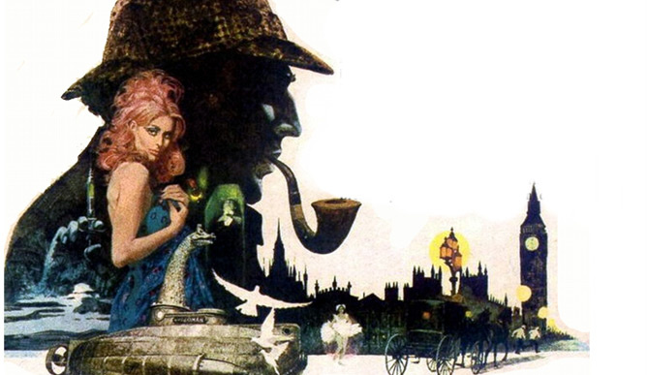

- En grupos: Lee la narración: “Un escándalo en Bohemia” y respondan las preguntas que irán surgiendo. Realicen esta actividad de modo oral.

- Coloquen el número de las palabras destacadas en el primer párrafo del texto, en su sinónimo.

1.- Eclipsar. |  | Carácter.
- Temperamento. |  | Anular.
- Precisa. |  | Dañina.
- Intromisiones. |  | Indiscreciones.
- Perjudicial. |  | Certera.

- Lee la oración del texto y responde la pregunta, marcando la alternativa correcta.
“Mi matrimonio nos había alejado.”

- El núcleo del predicado de esta oración es:
- alejado.
- matrimonio.
- nos había alejado.
- había alejado.

- Respondan las siguientes preguntas en sus cuadernos.

- ¿Quién es el narrador de la historia y por qué es capaz de describir con tanto detalle cómo funciona la mente de Holmes? Apoya tu respuesta con citas del texto.
- ¿Qué relevancia tiene Irene Adler para el desarrollo de la trama?
- ¿Qué cambio ocurre en Watson, luego de su matrimonio? Señala dos.
- ¿Qué relación existe entre Watson y Holmes?

- Completen el organizador gráfico sobre la narración.
Conflicto de la historia. | Causa del conflicto | Posible solución | Personajes relevantes en el conflicto.

- Lean el siguiente trozo del texto y señalen, ¿Cuál es la importancia que reviste esta información, para comprender el desarrollo del cuento?
“-Entonces empezaré por suplicar a ustedes absoluto silencio respecto al asunto que me trae aquí, dentro de los dos próximos años. Al final de ese tiempo, el asunto ya no tendrá importancia. Por el momento debo señalar que no es exagerado afirmar que la cuestión es de tal magnitud que podría influir en la historia europea.”

- Elijan a uno de los personajes del cuento y descríbanlo. Justifiquen sus apreciaciones con acciones que realiza o lo que expresa. Realicen un dibujo de una escena en que se refleje una de las características señaladas.

- Presenten sus dibujos y sus descripciones. Peguen sus trabajos en el diario mural del curso.

Habilidades: Reflexionar sobre el contenido. (Recordar – evaluar).

Cierre:

- Responde las siguientes preguntas:
- ¿Qué es la descripción de personajes?

- ¿Para qué puede servirte este aprendizaje?

- ¿Cómo puede mejorar tu proceso de comprensión lectora, este aprendizaje?

Clase 2: “¿Conoces a Sherlock Holmes? PARTE II”

Objetivos de aprendizaje:
(OA 3): Analizar las narraciones leídas para enriquecer su comprensión, considerando: el o los conflictos de la historia, los personajes, su evolución en el relato y su relación con otros personajes; la relación de un fragmento de la obra con el total; el narrador, distinguiéndolo del autor, personajes tipo, símbolos y tópicos literarios presentes en el texto; los prejuicios, estereotipos y creencias presentes en el relato y su conexión con el mundo actual; la disposición temporal de los hechos.
Conceptos clave: Narración – prejuicios y literatura – momentos de la narración – narrador – tipo literario.

Inicio:
Habilidades: Reflexionar sobre el contenido. (Recordar - analizar).

- Responde de modo oral: ¿Qué texto leímos durante la sesión pasada?
- Resume el cuento leído anotando, sus 5 acontecimientos principales. Recuerda extraer hechos de los tres momentos de la narración: inicio, desarrollo y desenlace.
1
2
3
4
5
Habilidades: Reflexionar sobre el contenido – reflexionar sobre el texto – extraer información explícita – extraer información implícita. (Analizar – aplicar – evaluar – comprender).
Desarrollo:

- Recuerda el concepto de narrador y sus tipos, a partir del siguiente organizador gráfico.

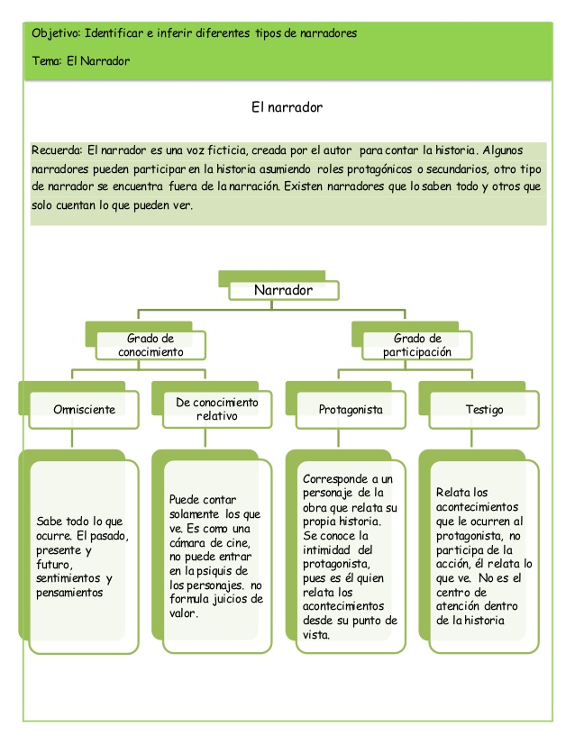
Extraído de: www.detipos.com

- Responde: ¿Quién es el autor de este cuento? ¿Quién es el narrador del cuento? Justifica con una cita.
- ¿Qué tipo de narrador tiene el cuento? Justifica con una cita.
- Lee el siguiente trozo del texto y luego responde la pregunta: ¿Qué simboliza el paso que realiza Watson desde el exterior, hacia la sala de Sherlock?
“Toqué la campanilla y fui conducido a la sala que por tanto tiempo compartí con Sherlock.”

- Opina con tu curso: ¿Qué prejuicios en relación a la mujer, se aprecian en el texto? Explica cuáles son y ejemplifica con citas del texto.

- Lee la siguiente información acerca del tipo literario del detective. Luego, señala cuáles de ellos se observan en Sherlock Holmes.
- Se trata de un detective aficionado, en el sentido de que no pertenece a la policía ni a otra organización de índole gubernamental.
- Casi siempre es un aristócrata, acomodado y soltero que es llamado a resolver un crimen o misterio por una policía ineficaz.
- Su condición social lo lleva a involucrarse mayoritariamente en casos que lo relacionan con las altas esferas sociales.
- Posee extraordinarias cualidades deductivas y de observación. Suele mostrarse despectivo respecto de la capacidad de la policía y sus métodos.
- Utiliza la razón más que la fuerza para esclarecer el delito o crimen que se le plantea, pues éste siempre está envuelto en un misterio o enigma que requiere un desafío mental para su resolución.
- Suele tener un ayudante o amigo que, desde su posición privilegiada, narra los casos que permiten el lucimiento de la inteligencia del detective.

:

- ¿Qué tema (a) del cuento leído se trabaja (n) en el primer párrafo? Marca con una X, aquellos que sean verdaderos.
Irene Adler.
Emociones y razón en Holmes.
Amistad entre Holmes y Watson.
Habilidades deductivas de Holmes.
Lejanía de Holmes y Watson.
- Lee el siguiente trozo y responde: ¿Qué relevancia tiene?
“Con Clotilde Lothman von Saxe-Meiningen, hija segunda del rey de Escandinavia. Quizá conozca usted los estrictos principios de su familia. Ella misma es la personificación de la delicadeza. Una sombra de duda en cuanto a mi conducta, pondría fin a nuestro compromiso matrimonial.”

- Comparte las respuestas a las actividades realizadas a lo largo de esta sesión y corrige aquello que sea necesario.
Cierre:
Habilidades: Reflexionar sobre el contenido. (Recordar).

- Responde las siguientes preguntas:
¿Qué es un tipo literario?

¿Cómo puedo reconocerlo en una narración?

¿Para qué puede servirme este aprendizaje?

Clase 3: “¿Cómo continuará esta historia?”

Objetivos de aprendizaje:
(OA 3): Analizar las narraciones leídas para enriquecer su comprensión, considerando: el o los conflictos de la historia, los personajes, su evolución en el relato y su relación con otros personajes; la relación de un fragmento de la obra con el total; el narrador, distinguiéndolo del autor, personajes tipo, símbolos y tópicos literarios presentes en el texto; los prejuicios, estereotipos y creencias presentes en el relato y su conexión con el mundo actual; la disposición temporal de los hechos.
(OA 13): Expresarse en forma creativa por medio de la escritura de textos de diversos géneros (por ejemplo, cuentos, crónicas, diarios de vida, cartas, poemas, etc.), escogiendo libremente: el tema, el género y el destinatario.
Conceptos clave: Tópicos literarios – proceso de producción textual – tipos humanos – novela policial.

Inicio:
Habilidades: Reflexionar sobre el contenido. (Recordar – analizar - comprender).

- Recuerda el tipo humano del detective y anota sus características en el siguiente organizador gráfico.
Recuerda que un tipo humano es un conjunto de rasgos que se repiten a lo largo de la historia de la literatura, logrando una suerte de perfil – arquetípico de algunos personajes. Por ejemplo, tenemos también al Don Juan, al avaro o al pícaro.

5.
4.
3.
2.
Tipo literario
Habilidades: Reflexionar sobre el contenido – reflexionar sobre el texto – extraer información explícita – extraer información implícita (Analizar – aplicar – evaluar – comprender - crear).
Desarrollo:

- Lee la información acerca de los tópicos literarios y reconoce cuál de ellos está presentes en “Escándalo en Bohemia”. Justifica con un trozo del texto.

Lo tópicos literarios son temáticas que se repiten a lo largo de la historia de la literatura universal. Algunos de ellos son:
BEATUS ILLE (Dichoso aquel): Elogio de la vida campesina, rural, frente al ajetreo urbano y cortesano.
CARPE DIEM (Goza de este día): Invitación al goce de los años de juventud (= día) y al aprovechamiento del momento, antes de que el inevitable paso del tiempo nos conduzca a la vejez y a la muerte.
COLLIGE, VIRGO, ROSAS (Coge, virgen, las rosas...): Carácter irrecuperable de la juventud y la belleza: invitación a gozar del amor (simbolizado en la rosa) antes de que el tiempo robe nuestros mejores años.
FUROR AMORIS (El amor apasionado): Concepción del amor como una enfermedad que niega todo poder a la razón.
EDAD DE ORO: se trata del recuerdo de un tiempo pasado y de la añoranza de una forma de vida que se considera mejor, en comparación con el presente.
CONTEMPUS MUNDI: (Desprecio del mundo): Actitud filosófica que reflexiona sobre el carácter caduco de las cosas del mundo.
DESCRITIO PUELLAE: (Descripción de la joven): Tópico que enumera, usando un listado de metáforas tópicas, la belleza de la amada.
DUM VIVIMUS, VIVAMUS: (Mientras vivimos, vivamos): La vida se concibe como algo pasajero y efímero, de modo que se invita a su disfrute.
FORTUNA MUTABILE: (La fortuna es cambiante): Este tópico invita a reflexionar sobre lo mudable de la fortuna, de la suerte, unas veces favorable y otras desfavorable. Generalmente se la representa como una rueda que va girando, de modo que puede estar arriba o abajo.

- ¿Qué opinas sobre el tópico Carpe Diem? Escribe un párrafo en tu cuaderno sobre tu postura. Fundamenta con aspecto de tu vida y tus experiencias personales.
- Comparte lo que has escrito un compañero (a) que tu selecciones.
- En grupos: ¿Cuál creen fue el desenlace de la aventura de Sherlock Holmes? Redacten la continuación y el desenlace de esta historia, aplicando lo aprendido sobre el tipo humano del detective y agregando un tópico literario. Para ello:
- Escriban un texto de una extensión de 4 párrafos.
- No pierden de vista el conflicto de la narración.
- Apliquen los rasgos de la novela policial.
- Agreguen un tópico literario de los estudiados.
- Corrijan la ortografía y la redacción.
- Utilicen lenguaje formal y utilicen conectores.
- Mantengan el tipo de narrador del texto original.
- Utilicen estilo directo – libre.
- Antes de escribir, conozcan las características de la novela policial.
Planteamiento de un caso. Al principio resultará indescifrable y complejo. Sin embargo, utilizando la inteligencia lógica podrá desentrañarse.
B. El detective o investigador suele ser una persona culta, observadora, muy inteligente y, en ocasiones, amante de la ciencia.
C. En toda investigación se sigue el método científico: observación, análisis, deducción.
D. El resultado de la investigación no solo debe señalar quién es el culpable del crimen, sino también explicar cómo lo hizo, siendo esto lo que verdaderamente da sentido a la trama.
E. El investigador nunca falla y vence al criminal.
F. La solución la da el detective en las últimas páginas del relato.

- Lean su cuento al curso y seleccionen entre todos, cuál es el mejor.
Habilidades: Reflexionar sobre el contenido. (Recordar - evaluar).
Cierre:

- Responde las preguntas.
- ¿Qué es un tópico literario?

- ¿Para qué puede servirte este aprendizaje?

- ¿Cómo puedo reconocer un tópico, en una narración?

Clase 4: “¡Cuentos que acercan épocas!”

Objetivos de aprendizaje:

(OA 02): Reflexionar sobre las diferentes dimensiones de la experiencia humana, propia y ajena, a partir de la lectura de obras literarias y otros textos que forman parte de nuestras herencias culturales, abordando los temas estipulados para el curso y las obras sugeridas para cada uno.

(OA 03): Analizar las narraciones leídas para enriquecer su comprensión, considerando: el o los conflictos de la historia, los personajes, su evolución en el relato y su relación con otros personajes; la relación de un fragmento de la obra con el total; el narrador, distinguiéndolo del autor, personajes tipo, símbolos y tópicos literarios presentes en el texto; los prejuicios, estereotipos y creencias presentes en el relato y su conexión con el mundo actual; la disposición temporal de los hechos.
Conceptos clave: Cuento policial – Relación literatura y sociedad – comparar narraciones.

Habilidades: Reflexionar sobre el contenido. (Recordar - crear).
Inicio:
- Recuerda las características de la novela policial y construye un organizador gráfico con ellas, en tu cuaderno.
Habilidades: Reflexionar sobre el contenido – reflexionar sobre el texto – extraer información explícita – extraer información implícita – reconocimiento de funciones gramaticales y usos ortográficos – incrementar vocabulario. (Analizar – aplicar – evaluar – comprender).
Desarrollo:

- Hoy leeremos un cuento de Edgar Allan Poe que se denomina: “La carta robada”. Observa las imágenes que ilustran el cuento y responde: ¿De qué crees que trata?
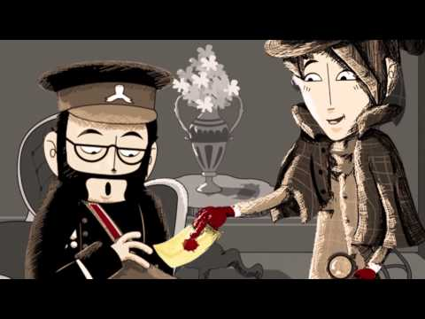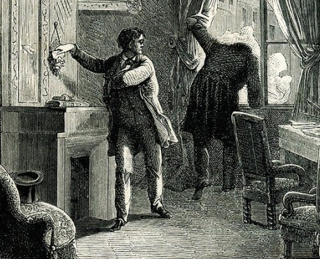
- Lee el cuento “La carta robada” de manera compartida con tu profesor (a). Responde las preguntas de modo oral.
- Realiza las siguientes actividades relacionadas con el texto leído.
- Elabora un listado con al menos 3 prejuicios que el prefecto señala a lo largo de sus conversaciones con el detective Dupin. Selecciona uno de ellos y relaciónalo con alguna experiencia que hayas vivido o escuchado en tu entorno.
- ¿Cuáles de esos prejuicios están presentes en nuestra sociedad actual? Fundamenta.
- ¿Por qué este cuento es policial? Fundamenta, a partir de lo aprendido sobre este tema, en sesiones anteriores.
- Selecciona uno de los personajes del cuento y compáralo con alguien de tu entorno o presente en los medio de comunicación, que posea actitudes similares. Fundamenta con trozos de la narración.
- ¿Qué aprendiste a partir de esta narración?
- ¿Qué actitudes de los personajes son diferentes a tu modo de ser? Explica.

- Busca en el diccionario el significado de las siguientes palabras destacadas en el texto y relaciona cada concepto con su sinónimo.
- Hallaba |  | Solucionarlo.
- Despreciable. |  | Pormenores.
- Confortable. |  | Encontraba.
- Resolverlo. |  | Desagradable.
- Detalles. |  | Cómodo.

- Lee la siguiente oración del texto y responde la pregunta, marcando la alternativa correcta.
“Yo me puse un par de anteojos verdes.”

- ¿Cuál de las siguientes opciones corresponde al complemento directo de la oración?
- Yo.
- Me puse.
- Un par de anteojos verdes.
- Anteojos verdes.
- Para comentar con tus compañeros (as): ¿Por qué crees que esta obra ha traspasado la barrera del tiempo y aún sigue vigente? Fundamenta tu postura cuando intervengas en el diálogo.

- En parejas: Trabajaremos en comparar “Un escándalo en Bohemia” y “La carta robada”. Para ello, realiza las siguientes actividades:
- Elabora un cuadro comparativo entre Sherlock Holmes y Dupin.
- ¿Qué temas tienen en común ambos textos? Expliquen con ejemplos de ambas narraciones.

Cierre:
Habilidades: Reflexionar sobre el contenido. (Recordar - evaluar).

- Responde las siguientes preguntas:
- ¿Qué significa comparar dos narraciones?

- ¿Para qué sirve este aprendizaje?

- ¿Cómo se realiza el proceso de comparar dos narraciones?

Clase 5: “¡Interpretemos narraciones!”

Objetivos de aprendizaje:
(OA 08): Formular una interpretación de los textos literarios leídos o vistos, que sea coherente con su análisis, considerando: - su experiencia personal y sus conocimientos: un dilema presentado en el texto y su postura personal acerca del mismo; la relación de la obra con la visión de mundo y el contexto histórico en el que se ambienta y/o en el que fue creada.

(OA 22): Dialogar constructivamente para debatir o explorar ideas: manteniendo el foco, demostrando comprensión de lo dicho por el interlocutor, fundamentando su postura de manera pertinente, formulando preguntas o comentarios que estimulen o hagan avanzar la discusión o profundicen un aspecto del tema, negociando acuerdos con los interlocutores, reformulando sus comentarios para desarrollarlos mejor, considerando al interlocutor para la toma de turnos.
Conceptos clave: Cuento policial – interpretación de narraciones – debate.

Inicio:
Habilidades: Reflexionar sobre el contenido. (Recordar - analizar).

- ¿Qué actividades realizamos durante la sesión anterior?
- Resume el cuento La carta robada, a partir de 5 acontecimientos principales. Completa el organizador gráfico con dichas acciones.
5.
4.
3.
2.
1.
“La carta robada”
Desarrollo:
Habilidades: Reflexionar sobre el contenido – reflexionar sobre el texto – extraer información explícita – extraer información implícita – (Analizar – aplicar – evaluar – comprender).

- En tu cuaderno: Realiza las siguientes actividades que te llevarán a interpretar el texto: “La carta robada”.
- ¿Qué características del tipo literario del detective se presentan en Dupin? Justifica tu respuesta ejemplificando con partes del cuento.
- ¿Qué valor le asigna a la inteligencia el detective Dupin? ¿Qué relevancia tiene este tema a lo largo de la obra? Explica y justifica con trozos de la obra.
- ¡Preparemos un debate! ¿Estás de acuerdo con que el chantaje es una forma adecuada para resolver un problema o cambiar una situación? Dividan el curso en dos grupos dependiendo de la postura seleccionada. El profesor (a) equiparará los grupos para que la actividad resulte beneficiosa. Justifica tu postura con trozos del cuento y con tu experiencia personal al respecto.
Incluye los siguientes puntos en el debate:
- Mantén el tema del debate. Retómalo cuando sientas que te has desviado de él.
- Retoma las ideas de tus compañeros (as) que defienden la postura contraria, y luego, refuta su intervención.
- Reelabora tus ideas cuando sientas que tus compañeros (as) no están captando el sentido de tu intervención.
- Fundamenta tus argumentos con ideas presentes en el texto leído y tu experiencia personal sobre el tema.
- Reconoce cuando está de acuerdo con alguno de tus compañeros de equipo.
- Lleguen a un acuerdo al finalizar el debate.
- Respeta tu turno de habla.
- Utiliza tu mirada para intentar tomar la palabra.
- Realicen el debate. Pidan a su profesor (a) que sea el moderador de la actividad.

Cierre:
Habilidades: Reflexionar sobre el contenido. (Recordar - evaluar).

- Responde las siguientes preguntas:

- ¿Qué es un debate?

- ¿Qué te resultó más fácil de la actividad? ¿Qué te resultó más difícil?

- ¿Cómo puedes mejorar este aprendizaje?

Clase 6: “Conociendo a Edgar Allan Poe y su mundo”

Objetivos de aprendizaje:
(OA 12): Aplicar estrategias de comprensión de acuerdo con sus propósitos de lectura: analizar los distintos tipos de relaciones que establecen las imágenes o el sonido con el texto escrito (en textos multimodales); identificar los elementos del texto que dificultan la comprensión (pérdida de los referentes, vocabulario desconocido, inconsistencias entre la información del texto y los propios conocimientos) y buscar soluciones.
(OA 22): Dialogar constructivamente para debatir o explorar ideas: manteniendo el foco, demostrando comprensión de lo dicho por el interlocutor, fundamentando su postura de manera pertinente, formulando preguntas o comentarios que estimulen o hagan avanzar la discusión o profundicen un aspecto del tema, negociando acuerdos con los interlocutores, reformulando sus comentarios para desarrollarlos mejor, considerando al interlocutor para la toma de turnos.

Conceptos clave: Contexto de producción – Texto informativo – Edgar Allan Poe – estrategias de comprensión textual.

Inicio:
Habilidades: Reflexionar sobre el contenido. (Recordar - analizar).

- Responde en el espacio asignado y luego, comparte con tus compañeros (as). ¿Qué pasos realizas cuando quieres comprender un texto?

En esta sesión aprenderás estrategias que te permitirán comprender textos de modo más efectivo.

Habilidades: Reflexionar sobre el contenido – reflexionar sobre el texto – extraer información explícita – extraer información implícita – reconocimiento de funciones gramaticales y usos ortográficos – incrementar vocabulario. (Analizar – aplicar – evaluar – comprender - crear).

Desarrollo:

- En esta sesión leeremos un texto acerca del autor de “La carta robada” y del contexto histórico en que se inserta su obra. Responde de modo oral: ¿Has oído algo al respecto de este autor?
- Lee el siguiente texto y conoce a este escritor.
Edgar Allan Poe (1809-1849): contexto histórico literario
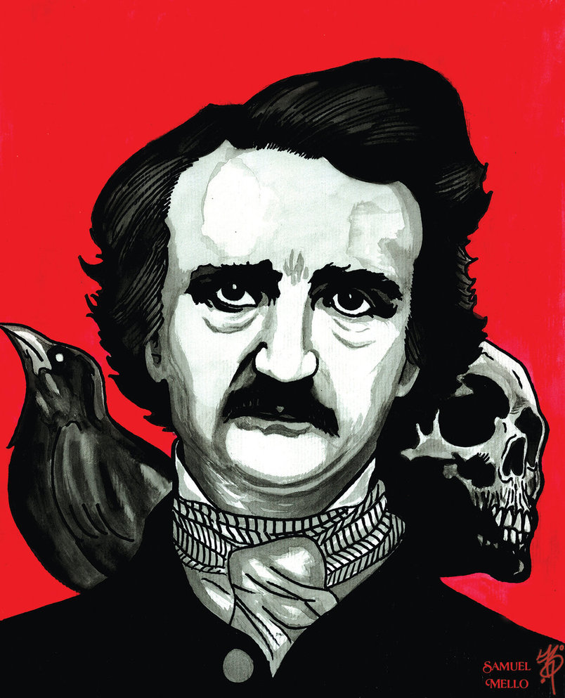
Poeta, narrador, crítico y ensayista norteamericano que perteneció a la corriente artística general que se inició en el S XVIII en Europa y se extendió por América durante el XIX, llamada Romanticismo.
La vida de Poe transcurre en una época fundamental de la consolidación de la identidad norteamericana en la primera mitad del S XIX. En esta época se conforma el paso a la democracia de la joven nación y los movimientos anti-esclavistas que en 1861 desatarían la guerra civil (norte-sur). Fue una época de profundos cambios sociales y políticos, de duras luchas y tensiones que se manifestarían en la literatura de los grandes escritores que pertenecieron al “Renacimiento Norteamericano” con figuras tan importantes como Hawthorne, Poe, Whitman y Melville entre otros.
En Estados Unidos surgió un movimiento romanticista llamado movimiento romanticismo trascendentalista, por escritores como Emerson o Thoreau además de Poe. Ellos crearon ficciones más oscuras y atormentadas. Los trascendentalistas no tenían una visión positiva del ser humano, que se corrompía en la urbe. Promovían la creación de una cultura propia, con identidad vernácula, frente a las influencias que provenían desde Inglaterra y Francia.
No eran idealistas y no tenían fe ciega en la bondad humana. Sus ficciones góticas exploraban los confines del inconsciente humano, sus pesadillas, ansiedades y traumas, la lucha entre el bien y el mal y la infinita soledad del ser humano, en medio de una sociedad asfixiante que condena al individuo a una supervivencia precaria.

Tales of the Grotesque and Arabesque: 1840
Esta serie de relatos entre los que se encuentra “La Máscara de la Muerte Roja” fue publicada en 1840 incluyendo toda su obra en prosa en dos tomos. Muchos de estos cuentos ya se habían publicado con anterioridad en Revistas Literarias que fueron un mercado editorial muy importante durante la primera mitad del XIX y en cuyas redacciones Poe trabajó. Estos cuentos pertenecen al estilo gótico.
En 1840 Poe realiza una primera recopilación de sus relatos dándoles el título de “Cuentos de lo grotesco y lo arabesco”. Los cuentos grotescos son aquellos de carácter cómico o satírico, y los arabescos, son relatos en los que predominan aspectos sobrenaturales y plantean temas como la muerte, el amor, la desintegración física y mental en estados liminales. Se ha identificado lo arabesco con lo gótico por su concomitancia arquitectónica, artística y decorativa.
- Realiza las siguientes actividades que te permitirán conocer estrategias de comprensión textual.
- De modo oral: Observa las imágenes y descríbelas. Responde: ¿Qué pistas sobre el contenido del texto, te pueden aportar?
Estrategia 1: Observa las imágenes que ilustran un texto, pues siempre te pueden aportar alguna información que guía tu proceso de comprensión.

- Lee el texto y subraya todas las palabras que no comprendas. Luego, intenta descubrir su significado, a través del contexto de la oración y del párrafo en que se encuentran insertas.
- En el texto: Busca en el diccionario el significado de aquellas palabras que no lograste deducir su significado y anótalo al margen de cada párrafo.

Estrategia 2: Conocer el significado de las palabras de un texto, puede facilitar tu comprensión del mismo. Para ello, intenta descubrirlo por medio del análisis del contexto y a través de la ayuda de un diccionario.

- Relee el texto y responde: ¿Qué párrafos no comprendes? ¿Qué es lo que no comprendes de cada uno de ellos? Completa el siguiente organizador gráfico con esta información.

Nº del párrafo | ¿Qué es lo que no comprendes de él?
Estrategia 3: Identificar el párrafo que no comprendes y luego, señalar qué es específicamente aquello que te causa dificultad, te permitirá tomar las medidas necesarias para solucionar este problema.

- Lee el párrafo anterior y el posterior a aquel que te causa dificultad. ¿Lograste comprenderlo ahora?
Estrategia 4: Leer el párrafo anterior y el posterior de aquel que te causa problema, puede ayudarte a comprenderlo.

- ¿Sabes qué el romanticismo o el estilo gótico? Subraya los conceptos que desconoces y en el laboratorio de computación, investigaremos sobre ellos. Anota luego, su significado, al margen del párrafo en que se ubica cada uno de estos términos.
Estrategia 5: Investigar el significado de aquellos conceptos que desconoces, puede ayudarte a la comprensión de un texto.

- Ahora que ya comprendes el texto, responde las siguientes preguntas en tu cuaderno.
- Elabora una oración aplicando tres de las palabras de vocabulario que revisaste en las actividades anteriores.
- ¿Cuál es la nacionalidad de Edgar Allan Poe? ¿Qué ocurría en su país, en su tiempo?
- ¿Qué diferencia existía entre el romanticismo de Poe y el de otros escritores de su época? ¿Cómo crees que se observa este rasgo, en su cuento policial?
- ¿Qué diferencias hay entre los cuentos grotescos y los arabescos?
- ¿De qué forma obtenía Poe, dinero por sus cuentos?
- Lee la siguiente oración del texto y responde la pregunta, marcando la alternativa correcta.
“La vida de Poe transcurre en una época fundamental de la identidad norteamericana.”

- Un complemento circunstancial de lugar, presente en la oración es:
- La vida de Poe.
- Transcurre.
- En una ápoca fundamental.
- En una ápoca fundamental de la identidad norteamericana.
- Para opinar con el curso: ¿Estás de acuerdo con la forma en que Poe consideraba al hombre? ¿Qué crees que pensaría acerca del hombre actual? Fundamenta. Recuerda que para dialogar debes:
- Mantener el tema y retomarlo cuando sientas que te has desviado de él.
- Retomar las ideas de tus compañeros (as) para apoyar o refutar sus intervenciones.
- Reelaborar tus ideas cuando sientas que tus compañeros (as) no están captando el sentido de tu intervención.
- Fundamentar con ideas presentes en el texto leído y tu experiencia personal sobre el tema.
- Reconocer cuando estás de acuerdo con alguno de tus compañeros de equipo.
- Llegar a un acuerdo al finalizar el diálogo.
- Respetar turnos de habla.
- Utilizar tu mirada para intentar tomar la palabra.
- En grupos: Elaboren un organizador gráfico con las características de la literatura de Poe.
- Presenten su organizador y vayan completándolo con las ideas que aporten los otros equipos.

Cierre:
Habilidades: Reflexionar sobre el contenido. (Recordar - evaluar).

- Responde las siguientes preguntas, en tu cuaderno.
- ¿Qué estrategia de comprensión textual, desconocías?

- ¿Para qué te puede servir integrarla a tu proceso de comprensión textual?

- ¿Cómo se aplica esta estrategia paso a paso? Explica.

Clase 7: “Una historia espeluznante”

Objetivos de aprendizaje:
(OA 08) Formular una interpretación de los textos literarios leídos o vistos, que sea coherente con su análisis, considerando: - su experiencia personal y sus conocimientos: un dilema presentado en el texto y su postura personal acerca del mismo; la relación de la obra con la visión de mundo y el contexto histórico en el que se ambienta y/o en el que fue creada.
(OA 12): Aplicar estrategias de comprensión de acuerdo con sus propósitos de lectura: analizar los distintos tipos de relaciones que establecen las imágenes o el sonido con el texto escrito (en textos multimodales); identificar los elementos del texto que dificultan la comprensión (pérdida de los referentes, vocabulario desconocido, inconsistencias entre la información del texto y los propios conocimientos) y buscar soluciones.
Conceptos clave: Cuento de terror – relación literatura y contexto de producción - cómic.

Inicio:
Habilidades: Reflexionar sobre el contenido. (Recordar).

- Recuerda las estrategias de comprensión textual aprendidas durante la sesión anterior, completando el siguiente organizador gráfico con cada una de ellas.
5.-
4.-
3.-
2.-
1.-
Estrategias de comprensión
Habilidades: Reflexionar sobre el contenido – reflexionar sobre el texto – extraer información explícita – extraer información implícita – reconocimiento de funciones gramaticales y usos ortográficos – incrementar vocabulario. (Analizar – aplicar – evaluar – comprender - crear).
Desarrollo:

- Escucha la narración del cuento de Edgar Allan Poe: “El gato negro”, en el siguiente link: https://www.youtube.com/watch?v=QLUZgl4nZLQ.
- Escucha la explicación que tu profesor (a) te brindará acerca del cuento de terror.
- En grupos, realicen las siguientes actividades:
- Elaboren un cómic del cuento leído.
- ¿Qué elementos del contexto histórico – literario de Edgar Allan Poe, se encuentran presentes en esta narración? Justifiquen los acontecimientos del cuento.
- ¿Qué diferencia existe entre lo masculino y lo femenino en este cuento? ¿Qué características de la época del autor, influyen en esta visión? Justifica con acontecimientos de la obra y las características de los personajes.
- Describan la música presenta en la narración escuchada. ¿Cómo se relaciona con los acontecimientos presentados?
- Presenten sus respuestas a las actividades anteriores.
Habilidades: Reflexionar sobre el contenido. (Recordar - evaluar).
Cierre:
- Responde las siguientes preguntas en tu cuaderno.
- ¿Qué importancia tiene el contexto histórico para una narración?
- ¿Para qué puede servirte conocer el contexto de producción de un cuento, en su comprensión?
- ¿Cómo puedes extraer información sobre el contexto histórico – literario en una narración.

Clase 8: “¡Me expreso creativamente!”

Objetivos de aprendizaje:

(OA 13): Expresarse en forma creativa por medio de la escritura de textos de diversos géneros (por ejemplo, cuentos, crónicas, diarios de vida, cartas, poemas, etc.), escogiendo libremente: el tema, el género, el destinatario.

(OA 17): Usar adecuadamente oraciones complejas: manteniendo un referente claro, conservando la coherencia temporal, ubicando el sujeto, para determinar de qué o quién se habla.

(OA 18): Construir textos con referencias claras: usando recursos de correferencia como deícticos –en particular, pronombres personales tónicos y átonos– y nominalización, sustitución pronominal y elipsis, entre otros y analizando si los recursos de correferencia utilizados evitan o contribuyen a la pérdida del referente, cambios de sentido o problemas de estilo.

Conceptos Clave: Proceso de producción textual – creatividad - oración gramatical - referente.

Habilidades: Reflexionar sobre el texto. (Evaluar).

Inicio

- Comenta con tus compañeros (as): Si fueras un detective, ¿qué aventuras te gustaría tener? ¿Tendrías un ayudante? ¿Dónde se ambientaría tu historia?
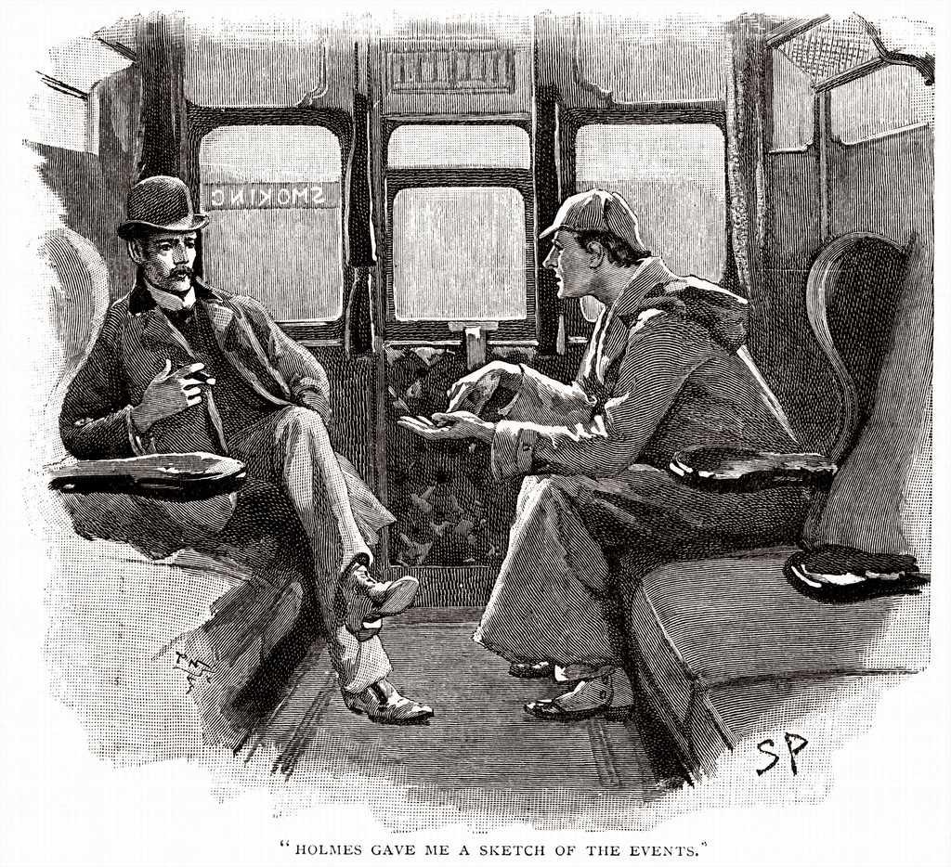

Habilidades: Reflexionar sobre el contenido – reflexionar sobre el texto – extraer información explícita – extraer información implícita – reconocimiento de funciones gramaticales y usos ortográficos – incrementar vocabulario. (Analizar – aplicar – evaluar – comprender - crear).

Desarrollo:

- En parejas, elaboren un cuento policial aplicando lo aprendido a lo largo de la Unidad acerca del tema. Para ello, sigan las instrucciones que les permitirán lograrlo.

- Planifiquen su cuento, siguiendo las instrucciones y trabajando en sus cuadernos.

Escojan al protagonista de la historia y escriban cómo será su carácter y su aspecto.

Determinen quién va a ser el narrador y qué tipo de narrador será.

Recuerden que el narrador puede relatar la historia en distintos modos o estilos narrativos (estilo directo, estilo indirecto, estilo indirecto libre).

Ambienten su historia en un tiempo y lugar determinados.

Elaboren un organizador gráfico con los acontecimientos del inicio, del desarrollo y del desenlace de la historia.

- Redacten su cuento en 5 ó 6 párrafos.
- Intercambien su cuento con otra pareja y pídanles que lo revisen, aplicando la siguiente pauta.

Indicadores | Experto | Avanzado | Intermedio | Principiante
Conflicto | El conflicto que envuelve al protagonista es lógico y fácil de entender. | El conflicto que envuelve al protagonista es poco lógico pero fácil de entender. | El conflicto que envuelve al protagonista es difícil de entender. | No se plantea un conflicto o no se entiende.
Requisitos | Todos los requisitos de la planificación de la escritura se cumplieron. | Casi todos los requisitos de la planificación de la escritura se cumplieron. | La mitad de los requisitos de la planificación de la escritura se cumplieron. | Menos de la mitad de los requisitos de la planificación de la escritura se cumplieron.
Estructura | El relato tiene un desarrollo y un desenlace claros. | El relato tiene un desarrollo claro y un desenlace medianamente claro. | El relato tiene un desarrollo claro, pero no tiene desenlace. | No se distingue el desarrollo del desenlace.
Creatividad | El relato contiene muchos detalles creativos (caracterizaciones, descripciones) que contribuyen al disfrute del lector. Hay mucha imaginación. | El relato contiene algunos detalles creativos (caracterizaciones, descripciones) que contribuyen al disfrute del lector. Hay imaginación. | El relato contiene pocos detalles creativos (caracterizaciones, descripciones) que contribuyen al disfrute del lector. Hay un intento de usar la imaginación. | Hay poca evidencia de creatividad. Pareciera que no se usó la imaginación.

- Reescriban el relato, mejorando los indicadores en que hayan sido evaluados como intermedio o principiante.

- Ahora que ya has corregido el contenido de tu texto, es necesario mejorar su redacción. Para ello, realiza las siguientes actividades:

- Lee la siguiente información acerca de la construcción de oraciones complejas.

Una oración compleja es aquella que posee otros enunciados insertos en uno principal, lo que permite, por ejemplo, aclarar una idea, explicar un tema o enriquecer una narración. Frecuentemente, nosotros nos expresamos construyendo oraciones de este modo.
El problema que tiene este tipo de oraciones, es que a menudo la oración es tan extensa, que se pierde el referente de la misma, es decir, ¿De quién se habla? También puede suceder que se pierda la coherencia entre género y número.

Observa el ejemplo:

“Mi amigo el arquitecto que crea las casas y los edificios del barrio Brasil, no tiene inconvenientes de participar en el Congreso de profesiones que realizará el colegio en el que estudia mi hermana Cecilia, quien es la favorita de mi papá, a quien le gusta mucho comer sándwich de queso.”

En este caso, el referente de la oración principal es el amigo arquitecto, pero luego, la oración lo pierde, debido al cambio temático del emisor. En este caso, lo que se debe hacer es separar las oraciones por referente, es decir, construir dos oraciones o incluso, tres. Una para referirnos al tema del Congreso; otra, para señalar las ideas relacionadas con la hermana y, una tercera, para expresar el contenido del padre.

- Revisen su texto y mejoren todas aquellas oraciones que requieran ser separadas a causa de la pérdida del referente. Para lograrlo, ubiquen todos los sujetos de los enunciados que posee el cuento.

- Ahora, observen la siguiente oración:
“Mi amigo el arquitecto que crea las casas y los edificios del barrio Brasil, un lugar hermoso para vivir y que posee unas construcciones antiguas que datan de principios del siglo XVIII.”

¿Qué ocurría con el “amigo arquitecto? No lo podemos saber, pues este emisor, ¡Se olvidó del predicado del enunciado!

Para que esto no ocurra, revisa siempre que tus oraciones tengan sujeto y predicado relacionados con el referente principal.

- Revisen este aspecto en su cuento y corrijan aquello que lo requiera.

- Lean la siguiente información y luego, corrijan su texto, en base a lo aprendido.
La correferencia consiste en una serie de mecanismos que permiten evitar la repetición de palabras en un texto. Conócelas:

- Pronominalización: Reemplazar un sustantivo por un pronombre para evitar repetirlo. El niño se cayó. Él fue llevado al hospital.

- Elipsis: Consiste en eliminar el referente, pues se entiende cuál es. Por ejemplo:
- El niño se cayó. Fue llevado al hospital.

- Sinonimia: Reemplazar un referente por su sinónimo. El médico examinó cuidadosamente al niño. “El pequeño está fuera de peligro” – explicó a los periodistas.

- Hiperónimos: Es un término general, por el que puede reemplazarse una palabra. Por ejemplo: El médico explicó a los periodistas que fue muy difícil el procedimiento de reanimación realizado al niño. Cuando terminó de referirse al tema, los medios de comunicación, le hicieron muchas preguntas.

- Revisen su texto y mejoren, utilizando alguno de estos mecanismos, aquellas ideas que contengan repeticiones.

- En el laboratorio de computación, traspasen su cuento a un archivo Word. Reléanlo por última vez e impriman.

- Lean sus trabajos al curso.
Habilidades: Reflexionar sobre el contenido. (Recordar - evaluar).

Cierre:

- Responde las siguientes preguntas en tu cuaderno.
- ¿Qué mecanismos de correferencia aprendiste hoy?
- ¿Para qué puede servirte este aprendizaje, en otras asignaturas?
- ¿Cómo puedes descubrir cuando un texto requiere de la aplicación de alguno de estos mecanismos?

Clase 9: “¿Qué puedo leer hoy?”

Objetivos de aprendizaje:
(OA 01) Leer habitualmente para aprender y recrearse, y seleccionar textos de acuerdo con sus preferencias y propósitos.
Conceptos clave: Lectura eferente – Diálogo.

Inicio:
Habilidades: Reflexionar sobre el contenido. (Recordar - evaluar).

- ¿Qué tipo de texto te gusta leer? ¿Cuáles son tus temas favoritos para leer? Responde en las siguientes líneas.
Habilidades: Reflexionar sobre el contenido – reflexionar sobre el texto – extraer información explícita – extraer información implícita (Analizar – aplicar – evaluar – comprender).

Desarrollo:

- Para trabajar en la biblioteca: Selecciona un texto que te agrade o que te interese y léelo en algún espacio de la biblioteca en que te sientas cómodo. Si has elegido un texto extenso, puedes pedirlo, y llevarlo para terminar en casa.
- Siéntense en círculo, en un lugar en que se sientan cómodos. Puede ser en el suelo, o solo con las sillas, dejando las mesas en la parte posterior de la sala. Si el clima lo permite, realicen la actividad, en el patio o en algún parque cercano.
- Cada uno, presente el libro o el texto seleccionado, respondiendo las siguientes preguntas:
- ¿Qué tipo de texto es?
- ¿Cuál es el tema?
- ¿Cuál es su idea principal?
- ¿Te gustó? ¿Por qué?
- ¿Recomendarías este texto? ¿Por qué?
- Escucha con atención a cada uno de tus compañeros (as) y cuando termine, realiza preguntas que te ayuden a profundizar algún tema de ese texto, que te haya interesado.
Recuerda ser muy respetuoso con la selección que cada uno de tus compañeros (as) ha realizado. Todos somos diferentes y tenemos diversos gustos e intereses.

Habilidades: Reflexionar sobre el contenido. (Recordar - evaluar).
Cierre:
- Responde las siguientes preguntas.
- ¿Qué te gustó de las actividades realizadas este día?

- ¿Para qué te puede servir la lectura recreativa?

- ¿Cómo puedes incluir este tipo de lectura en tu vida fuera del colegio?

